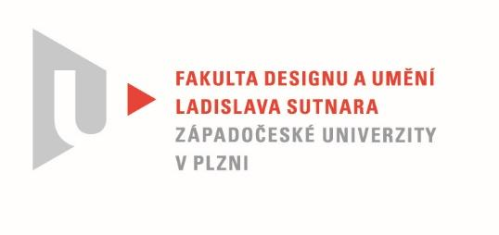

Protokol o hodnocení
kvalifikační práce

Název bakalářské práce: UDRŽITELNÝ DESIGN

Práci předložil student: Marie-Magdaléna JIŘENOVÁ

Studijní obor a specializace: Design, specializace Produktový design

Posudek oponenta práce

Práci hodnotil: Mgr. art. Štěpán Soutner
- Cíl práce
Deklarovaný cíl práce byl naplněný. Výstup odpovídá obvyklým požadavkům na posuzovaný typ práce.
- Stručný komentář hodnotitele
Studentce je blízká recyklace materiálů. Vzhledem ke skutečnosti, že má zkušenosti z kavárenských provozů si vybrala výrobek, který vychází ze zpracování kávové sedliny. Přínosem práce jsou úvahy o materiálu, který dříve neměl žádné využití a považoval se čistě jako odpadní. V počátečních úvahách uvádí studentka několik příkladů úspěšných společností a designerů, kteří se zabývají recyklací tohoto odpadního materiálu. Z důvodu komplikovanosti tvaru autorka nakonec sáhla po technologii 3D tisku s využitím přírodního filamentu pouze s obsahem částeček kávy. Podíl kávové sedliny je nakonec tedy minimální a je otázkou do jaké míry bude navržený produkt řešit nadbytek celosvětově vyprodukovaného odpadu vznikajícího právě při přípravě kávy. K navržené estetice nicméně nemám výhrady a květináč může dobře fungovat. Nabízí i určitou variabilitu, což z něj činí zajímavý výrobek. Jaké by byly náklady na výrobu takového květináče? Z důvodu zvolené technologie, která je velmi časově náročná, vnímám výsledek spíše jako kusový artefakt. Bylo by hezké vyrábět z kávové sedliny biodegradabilní cenově dostupné květináče, které by nahradily ty plastové. V práci jsem v začátku tuto ambici cítil a budu držet autorce palce v dalším snažení a materiálových zkouškách.

- Vyjádření o plagiátorství
Dílo není plagiátem.
4. Navrhovaná známka a případný komentář
Navrhovaná známka: velmi dobře

Datum: 22. 5. 2022 Mgr. art. Štěpán Soutner

Tisk oboustranný

